**Zkušenost, Existence a smysl života**

**Humanistická psychologie**

*Psychologie – paradox objektu zkoumání*

Závist vůči ostatním „vědeckým“ disciplínám - predikce, kontrola, objektivita

Ale základní princip lidské psychiky je, že je vědomá – vědomí sama sebe umožňuje jiný přístup

Člověka nemusíme dávat po mikroskop, můžeme se ho zeptat – jiná vědeckost, než má fyzika nebo chemie

Humanistické předměty zkoumání: svobodná vůle, imaginace, introspekce

Otázky: Co je štěstí? Co je smyslem života?

*Zdroje humanistické psychologie:*

Fenomenologie – Brentano, Husserl: vědomá zkušenost, všechno je pouze ve zkušenosti a nikdy mimo, zkoumat strukturu zkušenosti a to jak uchopuje věci kolem (objekty)

Talmud: Věci nevidíme, jaké jsou. Vidíme je takové, jací jsme my.

Existencialismus: Sartre, Heidegger, Binswnager, Boss

**„Konkrétní a specifický způsob bytí člověka, v konkrétním čase a prostoru – je existence“**

**Člověk je ve světě, na omezený čas. Jaké jsou jeho základní možnosti a nutnosti? Co prožívá? Jak se cítí?**

Otázky - metody zkoumání:

Jaké možnosti a metody zkoumání měli fenomenologové a existencialisté?

Jak může být takový přístup vědecký?

*Psychologie osobnosti: Optimistický Humanismus*

Zpochybnění principů humanity po 2. světové válce

Jaká je povaha člověk? Jak se člověk chová, vystaven nelidským podmínkám?

Jaký má život smysl?

Odklon od psychologie, která si myslí, že člověk pochází z bílé krysy.

*Smysl života – V. E. Frankl - fotka*

Zážitek bezesmyslnosti – Vídeň, Nietzsche

Zážitek koncentračního tábora – fotka

Pojmy: noogenní neuróza, existenciální vakuum, nedělní neuróza

Vůle ke smyslu – ptát se jaký má život smysl, jaký smysl mu dám

Tři možnosti: čin, zážitek, utrpení

Lidská svoboda – socha svobody x soch zodpovědnosti

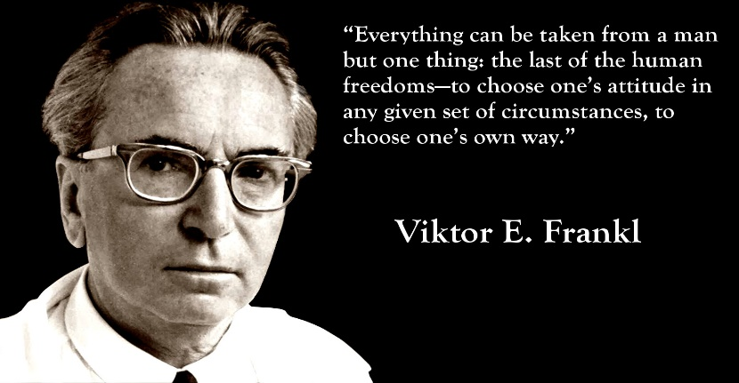

Logoterapie

https://www.ted.com/talks/viktor_frankl_youth_in_search_of_meaning

*Abraham Maslow:*

Člověk je v zásadě dobrý, má svobodnou vůli

Teorie motivace

Pyramida potřeb a její vysvětlení: nejvyšší potřeba je sebereaůizace/ sebeaktualizace

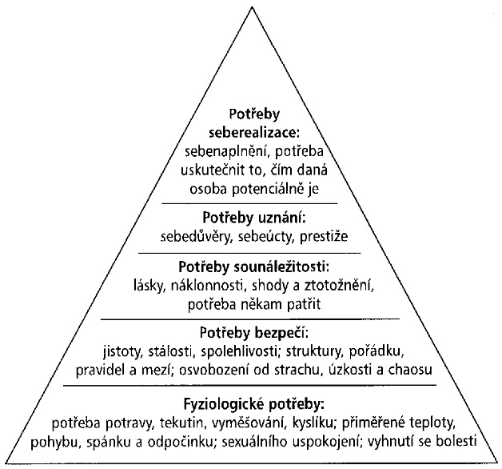

D- potřeby, B- potřeby

Naplnění nemusí být 100 procent, chování je pravděpodobně mnoho/motivové

*Carl Rogers – skupiny encounters – kritika klasické psychoterapie*

*Bezpodmínečné přijetí sebe – autenticita, kongruence*

„Dříve jsem se ptal: Jak mohu vyléčit či změnit tohoto člověka? Dnes bych tuto otázku položil jinak: Jak mohu vytvořit vztah, který tento člověk může využít pro svůj osobní růst?“ On Becoming a Person, 1961   
  
**Zdroje k četbě:**

Mikšík: Psychologické teorie osobnosti

Rudolf kohoutek: http://rudolfkohoutek.blog.cz/0811/humanisticka-psychologie